Договор №
на выполнение работ по ремонту ограждения кровли

ИКЗ 261771437236777140100100050000000244
г. Москва | «__» _______ 202_ г.

Федеральное государственное бюджетное учреждение «Российский федеральный геологический фонд» (ФГБУ «Росгеолфонд»), именуемое в дальнейшем «Заказчик», в лице Генерального директора Аракчеева Дмитрия Борисовича, действующего на основании устава, с одной стороны и ____________________(указываются: для юридических лиц – организационно-правовая форма, полное наименование; для индивидуальных предпринимателей – фамилия, имя, отчество; для физических лиц – фамилия, имя, отчество), именуемый(ое) в дальнейшем «Подрядчик», в лице _________________(указывается ФИО лица, уполномоченного действовать от лица Подрядчика) действующего на основании _________________________ (указывается(ются) документ(ы), подтверждающий(ие) полномочия лица на совершение действий по заключению сделок от лица Подрядчика), с другой стороны, вместе именуемые «Стороны» и каждый(ое) в отдельности «Сторона», заключили настоящий Договор на выполнение работ по ремонту ограждения кровли (далее – Договор) о нижеследующем:

- Предмет и общие условия Договора

1.1. Подрядчик обязуется выполнить работы по ремонту ограждения кровли (далее – Работы) в установленные Договором сроки, надлежащего качества и объема, а Заказчик обязуется принять и оплатить их в порядке и на условиях, предусмотренных Договором.
1.2. Работы выполняются с использованием материалов и/или оборудованием Подрядчика.
1.3. Наименования, характеристики, объем, порядок и сроки выполнения Работ определяются в соответствии с Техническим заданием, являющимся Приложением № 1 к Договору и его неотъемлемой частью.

2. Цена Договора и порядок оплаты

  - Цена Договора составляет __________________ (____________________________) рубля __ копеек, в том числе НДС - ______________ (в случае, если Подрядчик признается плательщиком налога на добавленную стоимость (далее также - НДС), указывается налоговая ставка НДС; в случае, если Подрядчик не признается плательщиком НДС или освобожден от обязанностей плательщика НДС, указывается соответствующая причина).
Если Договор заключен с юридическим лицом или физическим лицом, в том числе, зарегистрированным в качестве индивидуального предпринимателя, сумма, подлежащая уплате Заказчиком уменьшается на размер налогов, сборов и иных обязательных платежей в бюджеты бюджетной системы Российской Федерации, связанных с оплатой Договора, если в соответствии с законодательством Российской Федерации о налогах и сборах такие налоги, сборы и иные обязательные платежи подлежат уплате в бюджеты бюджетной системы Российской Федерации Заказчиком.
2.2. Цена Договора является твердой, определяется на весь срок исполнения Договора и не подлежит изменению, за исключением случаев, установленных Договором.
Цена Договора включает в себя все расходы Подрядчика, налоги и другие обязательные платежи, которые Подрядчик должен выплатить в связи с исполнением обязательств по Договору в соответствии с законодательством Российской Федерации.
2.3. Оплата выполненных Работ осуществляется Заказчиком по факту принятия выполненных Работ путем перечисления денежных средств на расчетный счет Подрядчика, указанный в разделе 14 Договора, не позднее 7 (семи) рабочих дней с момента приемки выполненных Работ на основании надлежащим образом оформленных Подрядчиком и подписанных Сторонами универсального передаточного документа (УПД) и выставленных Подрядчиком счета, счета-фактуры.
Счет-фактура или УПД со статусом 1 выставляется Подрядчиком и передается Заказчику, если Подрядчик признается плательщиком налога на добавленную стоимость.
При применении Подрядчиком универсального передаточного документа (УПД), такой документ должен быть оформлен с учетом рекомендаций, установленных письмом Федеральной налоговой службы от 21 октября 2013 г. № ММВ-20-3/96@ «Об отсутствии налоговых рисков при применении налогоплательщиками первичного документа, составленного на основе счета-фактуры».
В случае ненадлежащего оформления счет-фактуры или УПД со статусом 1, а также несвоевременного их предоставления, Подрядчик возмещает Заказчику, убытки, вызванные отказом налоговых органов в предоставлении вычета суммы НДС (его возмещении), либо связанные с несвоевременным получением по вине Подрядчика вычета (возмещения) по НДС.
Счет на оплату направляется Заказчику по почтовому адресу: 125993, г. Москва, ул. 3-я Магистральная, д. 38 и/или через электронный документооборот (при наличии заключенного соглашения об использовании электронного документооборота между Сторонами) и/или на адрес электронной почты Заказчика, указанный в Договоре, в виде сканированного документа.
Оплата производится в рублях.
Выплата аванса не предусмотрена.
Документы, предусмотренные настоящим пунктом, должны содержать ссылку на Договор.
Оплата по Договору производится за счет средств бюджетного учреждения.
2.4. Обязательства Заказчика по оплате считаются исполненными с момента списания денежных средств с расчетного счета Заказчика.
2.5. УПД, счет на оплату, счет-фактура, не оформленные в установленном законодательством Российской Федерации или Договором порядке, к оплате не принимаются.
2.6. Работы, не предусмотренные Договором и приложениями к нему, оплате не подлежат.

3. Права и обязанности Сторон

3.1. Подрядчик обязуется:
3.1.1. Выполнить Работы надлежащим образом, в порядке и в сроки, указанные в Договоре, и представить Заказчику по итогам исполнения Договора, предусмотренную Техническим заданием (Приложение № 1 к Договору) отчетную документацию.
3.1.2. Обеспечить соответствие выполняемых Работ требованиям законодательства Российской Федерации и условиям Договора.
3.1.3. Выполнять Работы с соблюдением правил и требований охраны труда, техники безопасности, электробезопасности и пожарной безопасности, а также должны быть обеспечены безопасность жизни и здоровья, санитарно-гигиенические требования и сохранность имущества Заказчика.

3.1.4. Предупредить Заказчика, если выполнение Работ невозможно без причинения ущерба имуществу Заказчика.
3.1.5. Сохранять конфиденциальность информации относительно деятельности Заказчика.
3.1.6. В случае невозможности исполнения обязательств по Договору полностью или частично, принять меры по незамедлительному уведомлению Заказчика посредством телефонной связи и электронной почты, а также письменно проинформировать Заказчика в течение 3 (трех) рабочих дней с момента наступления обстоятельств, препятствующих исполнению Договора.
3.1.7. Представить по запросу Заказчика в сроки, указанные в таком запросе, достоверную информацию о ходе исполнения обязательств по Договору.
3.1.8. Обеспечить за свой счет устранение недостатков и дефектов, выявленных Заказчиком при сдаче-приемке выполненных Работ и в течение гарантийного срока, предусмотренного Техническим заданием (при наличии).
3.1.9. Обеспечить соответствие результатов Работ требованиям качества, безопасности жизни и здоровья, а также иным требованиям сертификации, безопасности (санитарным нормам и правилам, государственным стандартам и т.п.), лицензирования, установленным законодательством Российской Федерации.
3.1.10. Представить Заказчику сведения об изменении своего фактического местонахождения в срок не позднее 3 (трех) рабочих дней со дня соответствующего изменения. В случае непредставления в установленный срок уведомления об изменении адреса фактическим местонахождением Подрядчика будет считаться адрес, указанный в настоящем Договоре.
3.1.11. Надлежащим образом исполнять иные обязательства, предусмотренные Договором и законодательством Российской Федерации.

3.2. Заказчик обязуется:
3.2.1. Принять выполненные Работы в порядке и в сроки, предусмотренные Договором.
3.2.2. Оплатить выполненные Работы в порядке и в сроки, определенные Договором.
3.2.3. В случае выполнения Работ на территории Заказчика, производить за свой счет оплату расходов за электроэнергию и водоснабжение, потребляемых Подрядчиком в ходе выполнения таких Работ.
3.2.4. Сообщать Подрядчику в письменной форме о недостатках, обнаруженных в ходе выполнения Работ, в течение 5 (пяти) рабочих дней после обнаружения таких недостатков.

3.3. Подрядчик вправе:
3.3.1. Требовать своевременной оплаты выполненных надлежащим образом Работ в соответствии с условиями Договора.
3.3.2. Требовать своевременного подписания Заказчиком УПД при условии предоставления отчетной документации, предусмотренной Техническим заданием (Приложение № 1 к Договору), подтверждающей надлежащее выполнение Работ Подрядчиком, и истечения сроков, указанных в пункте 4.4. Договора.
3.3.3. Запрашивать у Заказчика разъяснения и уточнения относительно выполнения Работ в рамках Договора.
3.3.4. Получать от Заказчика содействие при выполнении Работ в соответствии с условиями Договора.

3.4. Заказчик вправе:
3.4.1. Требовать от Подрядчика надлежащего исполнения обязательств по Договору, а также своевременного устранения выявленных недостатков.
3.4.2. Запрашивать у Подрядчика информацию о ходе и состоянии выполняемых Работ.
3.4.3. Осуществлять контроль за объемом и сроками выполнения Работ.
3.4.4. Проводить проверку документов, удостоверяющих качество используемых Подрядчиком при выполнении Работ материалов и оборудовании.
3.4.5. По возможности содействовать Подрядчику в разрешении вопросов, возникающих в процессе выполнения Работ.

- Порядок приемки выполненных работ

4.1. Выполнение Работ осуществляется по адресу, в порядке и в сроки, предусмотренные Техническим заданием (Приложение № 1 к Договору).
Работы выполняются силами Подрядчика.
4.2. Нарушение срока выполнения Работ является существенным нарушением условий Договора.
4.3. После выполнения Работ Подрядчик уведомляет Заказчика о факте их завершения и одновременно с этим представляет Заказчику подписанный со своей стороны УПД в 2 (двух) экземплярах, счет на оплату в 1 (одном) экземпляре, а также, в случае, предусмотренном Договором, счет-фактуру в 1 (одном) экземпляре.
4.4. Не позднее 10 (десяти) рабочих дней после получения от Подрядчика документов, указанных в п. 4.3 Договора, Заказчик рассматривает результаты и осуществляет приемку выполненных по Договору работ на предмет соответствия их объема и качества требованиям, изложенным в Договоре.
4.5. Для проверки предоставленных Подрядчиком результатов выполненных Работ, в части их соответствия условиям Договора, Заказчик обязан провести экспертизу.
Экспертиза результатов выполненных Работ может проводиться Заказчиком своими силами или к ее проведению могут привлекаться эксперты, экспертные организации. Подписанный Заказчиком УПД подтверждает факт проведения Заказчиком экспертизы.
4.6. После проведения экспертизы и приемки выполненных по Работ Заказчик направляет Подрядчику, подписанный со своей стороны 1 (один) экземпляр УПД или мотивированный отказ от принятия результатов выполненных Работ, или акт с перечнем выявленных недостатков, необходимых доработок и сроком их устранения. В случае отказа Заказчика от принятия результатов выполненных Работ в связи с необходимостью устранения недостатков и/или доработки результатов выполненных Работ Подрядчик обязуется в срок, установленный в акте, составленном Заказчиком, устранить указанные недостатки/произвести доработки за свой счет.
4.7. В случае получения от Заказчика запроса о предоставлении разъяснений касательно результатов выполненных Работ, или мотивированного отказа от принятия результатов выполненных Работ, или акта с перечнем выявленных недостатков, необходимых доработок и сроком их устранения, Подрядчик в течение 3 (трех) рабочих дней обязан предоставить Заказчику запрашиваемые разъяснения в отношении выполненных Работ или в срок, установленный в указанном акте, содержащем перечень выявленных недостатков и необходимых доработок, устранить полученные от Заказчика замечания/недостатки, произвести доработки и передать Заказчику приведенный в соответствие с предъявленными требованиями/замечаниями комплект отчетной документации, отчет об устранении недостатков, выполнении необходимых доработок, а также повторный подписанный Подрядчиком УПД в 2 (двух) экземплярах для принятия Заказчиком выполненных работ.
4.8. В случае если по результатам рассмотрения разъяснений Подрядчика или отчета об устранении недостатков, выполнении необходимых доработок, Заказчиком будет принято решение о том, что Подрядчиком устранены недостатки/выполнены доработки в надлежащем порядке и в установленные сроки, а также в случае отсутствия у Заказчика запросов касательно представления разъяснений в отношении выполненных Работ, Заказчик направляет Подрядчику подписанный со своей стороны 1 (один) экземпляр УПД в порядке, предусмотренном в пунктами 4.4 и 4.6 Договора.
4.9. Обязательства Подрядчика по выполнению Работ считаются исполненными с момента подписания Заказчиком УПД.
4.10. При необходимости Стороны вправе составить Акт сверки взаиморасчетов по Договору.

5. Качество работ и гарантии

5.1. Подрядчик гарантирует своевременное устранение недостатков и дефектов, выявленных при приемке Заказчиком Работ и в период гарантийного срока, указанного в п. 5.2 Договора. В случае если Заказчиком будут обнаружены некачественно выполненные Работы, то Подрядчик обязан своими силами и за счет собственных средств, в согласованный с Заказчиком срок, переделать эти Работы для обеспечения их надлежащего качества.
5.2. Гарантийный срок на выполненные Работы составляет 24 (двадцать четыре) месяца с момента подписания Заказчиком УПД (гарантийный срок на материалы и оборудование – в соответствии с гарантийной документацией их производителя, но не менее 12 (двенадцати) месяцев с момента подписания УПД.
5.3. Если в период гарантийного срока обнаружатся дефекты (брак, недоделки), которые не позволят продолжить нормальную эксплуатацию результатов выполненных Работ до их устранения, то указанный гарантийный срок продлевается на период устранения выявленных дефектов. Устранение дефектов осуществляет Подрядчик своими силами и за счет собственных средств. Наличие дефектов и сроки их устранения определятся в Акте о выявлении дефектов, который подписывается Подрядчиком и Заказчиком.
5.4. При отказе Подрядчика от составления или подписания Акта о выявлении дефектов Заказчик назначает экспертизу, которая составит соответствующий Акт по фиксированию дефектов (брака, недоделок) и их характере.
5.5. Подрядчик отвечает за скрытые дефекты и недостатки, выявленные Заказчиком в результатах выполненных Работ во время их приемки или в течение гарантийного срока их эксплуатации.
5.6. Контроль качества Работ осуществляется Сторонами в соответствии с требованиями действующих нормативных документов. Любое отклонение от требований нормативных документов является дефектом.
5.7. Классификация основных дефектов при контроле качества определяется в соответствии с действующими нормами проведения проверок качества.
5.8. Если Подрядчик в течение срока, указанного в претензии по недостаткам, допущенным в ходе выполнения Работ, не устранит их, то Заказчик вправе, при сохранении своих прав по гарантийным обязательствам, устранить недостатки за счет собственных средств, а затем потребовать от Подрядчика возмещения понесенных убытков.

6. Ответственность Сторон

6.1. За неисполнение или ненадлежащее исполнение обязательств, предусмотренных Договором, Стороны несут ответственность в соответствии с законодательством Российской Федерации.
6.2. Размер штрафа устанавливается Договором в порядке, предусмотренном пунктами 6.3, 6.6, 6.7 раздела, и рассчитывается как процент цены Договора, или в случае, если Договором предусмотрены этапы исполнения Договора, как процент этапа исполнения Договора.
6.3. За каждый факт неисполнения Заказчиком обязательств, предусмотренных Договором, за исключением просрочки исполнения обязательств, размер штрафа рассчитывается в порядке, установленном постановлением Правительства Российской Федерации от 30 августа 2017 г. № 1042.
6.4. В случае просрочки исполнения Заказчиком обязательств, предусмотренных Договором, а также в иных случаях неисполнения или ненадлежащего исполнения Заказчиком обязательств, предусмотренных Договором, Подрядчик вправе потребовать уплаты неустоек (штрафов, пеней).
Пеня начисляется за каждый день просрочки исполнения обязательства, предусмотренного Договором, начиная со дня, следующего после дня истечения установленного Договором срока исполнения обязательства и устанавливается в размере одной трехсотой действующей на дату уплаты пеней ключевой ставки Центрального банка Российской Федерации от не уплаченной в срок суммы.
Копию платежного поручения с отметкой банка о проведении операции по оплате неустойки следует в трехдневный срок направить на адрес электронной почты Подрядчика, указанный в Договоре, в виде сканированного документа.
До предоставления данных документов обязательства Заказчика по уплате неустойки считаются неисполненными и дают основания для обращения Подрядчика в суд.
6.5. Общая сумма начисленной неустойки (штрафов, пени) за ненадлежащее исполнение Заказчиком обязательств, предусмотренных Договором, не может превышать цену Договора.
6.6. За каждый факт неисполнения или ненадлежащего исполнения Подрядчиком обязательств, предусмотренных Договором, за исключением просрочки исполнения обязательств (в том числе гарантийного обязательства), предусмотренных Договором, размер штрафа рассчитывается в порядке, установленном постановлением Правительства Российской Федерации от 30 августа 2017 г. № 1042.
6.7. За каждый факт неисполнения или ненадлежащего исполнения Подрядчиком обязательства, предусмотренного Договором, которое не имеет стоимостного выражения, размер штрафа устанавливается (при наличии в Договоре таких обязательств) в порядке, установленном постановлением Правительства Российской Федерации от 30 августа 2017 г. № 1042.
6.8. В случае просрочки исполнения Подрядчиком обязательств (в том числе гарантийного обязательства), предусмотренных Договором, а также в иных случаях неисполнения или ненадлежащего исполнения Подрядчиком обязательств, предусмотренных Договором, Заказчик вправе направить Подрядчику требование об уплате неустоек (штрафов, пеней).
Пеня начисляется за каждый день просрочки исполнения Подрядчиком обязательства, предусмотренного Договором, в размере одной трехсотой действующей на дату уплаты пени ключевой ставки Центрального банка Российской Федерации от цены Договора, уменьшенной на сумму, пропорциональную объему обязательств, предусмотренных Договором, и фактически исполненных Подрядчиком.
Копию платежного поручения с отметкой банка о проведении операции по оплате неустойки следует в трехдневный срок направить на адрес электронной почты Заказчика, указанный в Договоре, в виде сканированного документа.
До предоставления данных документов обязательства Подрядчика по уплате неустойки считаются неисполненными и дают основания для обращения Заказчика в суд.
6.9. Общая сумма начисленной неустойки (штрафов, пени) за неисполнение или ненадлежащее исполнение Подрядчиком обязательств, предусмотренных Договором, не может превышать цену Договора.
6.10. В случае неисполнения или ненадлежащего исполнения Подрядчиком обязательства, предусмотренного Договором, Заказчик производит оплату по Договору с учетом удержания суммы неисполненных Подрядчиком требований об уплате неустоек (штрафов, пени).
6.11. Выплата неустоек не освобождает Стороны от исполнения своих обязательств по Договору.
6.12. Сторона освобождается от уплаты неустойки (штрафа, пени), если докажет, что неисполнение или ненадлежащее исполнение обязательства, предусмотренного Договором, произошло вследствие непреодолимой силы или по вине другой Стороны

7. Обстоятельства непреодолимой силы

7.1. Стороны освобождаются от ответственности за частичное или полное неисполнение обязательств по Договору, в случае если оно явилось следствием действия обстоятельств непреодолимой силы, а именно чрезвычайных и непредотвратимых при данных условиях обстоятельств: стихийных природных явлений (землетрясений, наводнений, пожара и т.д.), действий объективных внешних факторов (военные действия, акты органов государственной власти и управления и т.п.), а также других чрезвычайных обстоятельств, подтвержденных в установленном законодательством порядке, препятствующих надлежащему исполнению обязательств по Договору, которые возникли после заключения Договора, на время действия этих обстоятельств, если эти обстоятельства непосредственно повлияли на исполнение Сторонами своих обязательств, а также которые Стороны были не в состоянии предвидеть и предотвратить.
7.2. В случае наступления обстоятельств непреодолимой силы Сторона, которой стало известно об их наступлении, в течение 3 (трех) календарных дней обязана уведомить об этом другую Сторону.
7.3. Обязанность доказывания наличия обстоятельств непреодолимой силы лежит на той Стороне, которая на них ссылается.
7.4. Доказательством обстоятельств непреодолимой силы может служить официальный документ компетентного органа, подтверждающий факт наличия таких обстоятельств.

8. Порядок урегулирования споров

8.1. Все споры или разногласия, возникающие между Сторонами по Договору или в связи с ним, разрешаются путем переговоров между ними и направления письменных претензий.
8.2. Претензии обеих Сторон должны быть подтверждены письменно при наличии соответствующих документов, доказывающих обоснованность претензий. Ответ по предъявленной претензии должен быть направлен противоположной стороне не позднее 5 (пяти) рабочих дней с даты ее получения.
8.3. В случае невозможности разрешения споров и разногласий путем переговоров и направления письменных претензий, они подлежат рассмотрению в Арбитражном суде города Москвы.

9. Изменение и расторжение Договора

9.1. Изменение существенных условий Договора при его исполнении не допускается, за исключением их изменения по соглашению Сторон в следующих случаях:
9.1.1. при снижении цены Договора без изменения предусмотренного Договором объема и качества выполняемых Работ и иных условий Договора;
9.1.2. если по предложению Заказчика увеличивается предусмотренный Договором объем выполняемых Работ не более чем на десять процентов или уменьшается предусмотренный Договором объем выполняемых Работ не более чем на десять процентов. При этом по соглашению Сторон допускается изменение с учетом положений бюджетного законодательства Российской Федерации цены Договора пропорционально дополнительному объему выполняемых Работ исходя из установленной в Договоре стоимости выполняемых Работ, но не более чем на десять процентов цены Договора. При уменьшении предусмотренного Договором объема выполняемых Работ Стороны обязаны уменьшить цену Договора исходя из их стоимости,
а также в иных случаях, предусмотренных законодательством Российской Федерации.
9.2. Расторжение Договора допускается по соглашению Сторон, по решению суда, в случае одностороннего отказа Стороны Договора от его исполнения в соответствии с гражданским законодательством.
9.3. Сторона, которой направлено предложение о расторжении Договора по соглашению Сторон, должна дать письменный ответ по существу в срок не позднее 5 (пяти) календарных дней с даты его получения.
В случае одностороннего отказа от исполнения обязательств по Договору, одна Сторона направляет другой Стороне письменное уведомление об одностороннем расторжении не менее чем за 10 (десять) календарных дней до даты прекращения Договора.
9.4. Расторжение Договора производится Сторонами путем подписания соответствующего соглашения о расторжении.
9.5. В случае расторжения Договора по инициативе любой из Сторон Стороны производят сверку расчетов и подтверждают объем работ, выполненных Подрядчиком.

10. Антикоррупционные условия

10.1. При исполнении своих обязательств по Договору Стороны, их аффилированные лица, работники или посредники не выплачивают, не предлагают выплатить и не разрешают выплату каких-либо денежных средств или ценностей, прямо или косвенно, любым лицам, для оказания влияния на действия или решения этих лиц с целью получить какие-либо неправомерные преимущества или иные неправомерные цели.
10.2. При исполнении своих обязательств по Договору Стороны, их аффилированные лица, работники или посредники не осуществляют действия, квалифицируемые применимым для целей Договора законодательством, как дача/получение взятки, коммерческий подкуп, а также действия, нарушающие требования применимого законодательства и международных актов о противодействии легализации (отмыванию) доходов, полученных преступным путем.
10.3. Каждая из Сторон Договора отказывается от стимулирования каким-либо образом работников другой Стороны, в том числе путем предоставления денежных сумм, подарков, безвозмездного выполнения в их адрес работ (услуг) и другими, не поименованными в настоящем пункте способами, ставящего работника в определенную зависимость и направленного на обеспечение выполнения этим работником каких-либо действий в пользу стимулирующей его Стороны.
Под действиями работника, осуществляемыми в пользу стимулирующей его Стороны, понимаются:
- предоставление неоправданных преимуществ по сравнению с другими контрагентами;
- предоставление каких-либо гарантий;
- ускорение существующих процедур;
- иные действия, выполняемые работником в рамках своих должностных обязанностей, но идущие вразрез с принципами прозрачности и открытости взаимоотношений между Сторонами.
10.4. В случае возникновения у Стороны подозрений, что произошло или может произойти нарушение каких-либо антикоррупционных условий, соответствующая Сторона обязуется уведомить другую Сторону в письменной форме.
10.5. В письменном уведомлении Сторона обязана сослаться на факты или предоставить материалы, достоверно подтверждающие или дающие основание предполагать, что произошло или может произойти нарушение каких-либо положений настоящих условий контрагентом, его аффилированными лицами, работниками или посредниками выражающееся в действиях, квалифицируемых применимым законодательством, как дача или получение взятки, коммерческий подкуп, а также действиях, нарушающих требования применимого законодательства и международных актов о противодействии легализации доходов, полученных преступным путем.
10.6. Стороны Договора признают проведение процедур по предотвращению коррупции и контролируют их соблюдение. При этом Стороны прилагают разумные усилия, чтобы минимизировать риск деловых отношений с контрагентами, которые могут быть вовлечены в коррупционную деятельность, а также оказывают взаимное содействие друг другу в целях предотвращения коррупции.
10.7. Стороны признают, что их возможные неправомерные действия и нарушение антикоррупционных условий Договора могут повлечь за собой неблагоприятные последствия – от понижения рейтинга надежности контрагента до существенных ограничений по взаимодействию с контрагентом, вплоть до расторжения Договора.
10.8. Стороны гарантируют осуществление надлежащего разбирательства по представленным в рамках исполнения Договора фактам с соблюдением принципов конфиденциальности и применение эффективных мер по устранению практических затруднений и предотвращению возможных конфликтных ситуаций.
10.9. Стороны гарантируют отсутствие негативных последствий как для обращающейся Стороны в целом, так и для конкретных работников обращающейся Стороны, сообщивших о факте нарушений по вопросам исполнения антикоррупционных условий Договора.
10.10. Стороны гарантируют отсутствие обстоятельств, при которых должностное лицо заказчика (руководитель заказчика, член комиссии по осуществлению закупок, руководитель контрактной службы заказчика, контрактный управляющий), его супруг (супруга), близкий родственник по прямой восходящей или нисходящей линии (отец, мать, дедушка, бабушка, сын, дочь, внук, внучка), полнородный или неполнородный (имеющий общих с должностным лицом заказчика отца или мать) брат (сестра), лицо, усыновленное должностным лицом заказчика, либо усыновитель этого должностного лица заказчика является:
а) физическим лицом (в том числе зарегистрированным в качестве индивидуального предпринимателя), являющимся Подрядчиком;
б) руководителем, единоличным исполнительным органом, членом коллегиального исполнительного органа, учредителем, членом коллегиального органа унитарной организации, являющейся Подрядчиком;
в) единоличным исполнительным органом, членом коллегиального исполнительного органа, членом коллегиального органа управления, выгодоприобретателем корпоративного юридического лица, являющегося Подрядчиком. Выгодоприобретателем для целей настоящей статьи является физическое лицо, которое владеет напрямую или косвенно (через юридическое лицо или через несколько юридических лиц) более чем десятью процентами голосующих акций хозяйственного общества либо владеет напрямую или косвенно (через юридическое лицо или через несколько юридических лиц) долей, превышающей десять процентов в уставном (складочном) капитале хозяйственного товарищества или общества.

11. Требования к Подрядчику

11.1. Подрядчик гарантирует, что соответствует требованиям, установленным законодательством Российской Федерации к лицам, выполняющим работы, являющиеся предметом Договора.
11.2. Подрядчик гарантирует, что в отношении него (юридического лица) не проводится процедура ликвидации, а также отсутствуют решения арбитражного суда о признании Подрядчика несостоятельным (банкротом) и об открытии в отношении него конкурсного производства.
11.3. Подрядчик гарантирует, что его деятельность не приостановлена в порядке, установленном Кодексом Российской Федерации об административных правонарушениях.
11.4. Подрядчик гарантирует отсутствие у него недоимки по налогам, сборам, задолженности по иным обязательным платежам в бюджеты бюджетной системы Российской Федерации (за исключением сумм, на которые предоставлены отсрочка, рассрочка, инвестиционный налоговый кредит в соответствии с законодательством Российской Федерации о налогах и сборах, которые реструктурированы в соответствии с законодательством Российской Федерации, по которым имеется вступившее в законную силу решение суда о признании обязанности заявителя по уплате этих сумм исполненной или которые признаны безнадежными к взысканию в соответствии с законодательством Российской Федерации о налогах и сборах) за прошедший календарный год, размер которых превышает двадцать пять процентов балансовой стоимости активов Подрядчика, по данным бухгалтерской отчетности за последний отчетный период. Подрядчик считается соответствующим установленному требованию в случае, если им в установленном порядке подано заявление об обжаловании указанных недоимки, задолженности и решение по такому заявлению на дату заключения Договора не принято.
11.5. Подрядчик гарантирует, что у него, как у физического лица, либо у руководителя, членов коллегиального исполнительного органа, лица, исполняющего функции единоличного исполнительного органа, или главного бухгалтера юридического лица - Подрядчика нет судимости за преступления в сфере экономики и (или) преступления, предусмотренные статьями 289, 290, 291, 291.1 Уголовного кодекса Российской Федерации (за исключением лиц, у которых такая судимость погашена или снята), а также неприменение в отношении указанных физических лиц наказания в виде лишения права занимать определенные должности или заниматься определенной деятельностью, которые связаны с выполнением работ, являющихся предметом Договора, и административного наказания в виде дисквалификации.
11.6. Подрядчик гарантирует, что обладает исключительными правами на результаты интеллектуальной деятельности, если в связи с исполнением Договора, Заказчик приобретает права на такие результаты, за исключением случаев заключения Договоров на создание произведений литературы или искусства, исполнения, на финансирование проката или показа национального фильма.
11.7. Подрядчик гарантирует, что в реестре недобросовестных поставщиков (подрядчиков, исполнителей) отсутствует информация об Подрядчике, в том числе информации об учредителях, о членах коллегиального исполнительного органа, лице, исполняющем функции единоличного исполнительного органа Подрядчика - юридического лица, а также информация, об отказе Подрядчика от исполнения контрактов (договоров) по причине введения в отношении заказчика специальных экономических мер (санкций и (или) мер ограничительного характера).
11.8. Подрядчик гарантирует, что он не является офшорной компанией, не имеет в составе участников (членов) корпоративного юридического лица или в составе учредителей унитарного юридического лица офшорной компании, а также не имеет офшорных компаний в числе лиц, владеющих напрямую или косвенно (через юридическое лицо или через несколько юридических лиц) более чем десятью процентами голосующих акций хозяйственного общества либо долей, превышающей десять процентов в уставном (складочном) капитале хозяйственного товарищества или общества.
11.9. Подрядчик не является иностранным агентом.
11.10. Подрядчик гарантирует отсутствие ограничений для участия в закупках, установленных законодательством Российской Федерации.

12. Порядок использования электронного документооборота

12.1. При исполнении обязательств, предусмотренных Договором Стороны вправе применить электронный документооборот при обмене информацией и отчетными документами (УПД, актами сверки взаимных расчетов, счетами, счетами–фактурами и т.д.) с использованием аналогов собственноручной подписи и печати организации – усиленной квалифицированной электронной подписи.
12.2. Электронный документ должен быть выставлен и получен через оператора электронного документооборота при условии наличия у Сторон совместимых технических средств и возможностей. Электронные документы, которыми обмениваются Стороны в рамках Договора, подписываются усиленной квалифицированной электронной подписью.
12.3. Электронный документооборот Стороны осуществляют в соответствии с Гражданским кодексом Российской Федерации, Федеральным законом от 06.04.2011 № 63-ФЗ «Об электронной подписи», Федеральным законом от 06.12.2011 № 402-ФЗ «О бухгалтерском учете», приказом Минфина России от 05.02.2021 № 14н «Об утверждении порядка выставления и получения счетов-фактур в электронной форме по телекоммуникационным каналам связи с применением усиленной квалифицированной электронной подписи», приказом ФНС России от 08.06.2021 № ЕД-7-26/547@ «Об утверждении форматов журнала учёта полученных и выставленных счетов-фактур, применяемых при расчетах по налогу на добавленную стоимость, в электронной форме», приказом ФНС России от 29.10.2021 № ЕД-7-26/936@ «Об утверждении Положения о Реестре операторов электронного документооборота», а также иными нормативно-правовыми актами.
12.4. Стороны для организации электронного документооборота используют ключи электронной подписи, что предполагает получение Сторонами квалифицированных сертификатов ключа проверки электронной подписи в аккредитованном удостоверяющем центре в соответствии с нормами Федерального закона от 06.04.2011 № 63-ФЗ «Об электронной подписи».
12.5. Подписанный усиленной квалифицированной электронной подписью электронный документ признается равнозначным аналогичному подписанному собственноручно документу на бумажном носителе и порождает для Сторон юридические последствия в виде установления, изменения и прекращения взаимных прав и обязанностей.
12.6. Обмен информацией в рамках электронного документооборота осуществляется через операторов электронного документооборота на основании программы для ЭВМ «СБиС++ электронная отчетность и документооборот» http://www.ereport.sbis.ru/, размещенной на сервере http://www.sbis.ru/.
12.7. Стороны при применении данного раздела Договора вправе изготавливать электронные и бумажные копии электронных документов, принятых и переданных по настоящему Соглашению, и заверять их электронной подписью или собственноручной подписью уполномоченных должностных лиц.

13. Прочие положения

13.1. Договор вступает в силу с момента его подписания и действует до исполнения Сторонами обязательств по Договору, но не позднее 31.12.2026.
Окончание срока действия Договора не влечет прекращения неисполненных обязательств Сторон по Договору.
13.2. Во всем, что не предусмотрено Договором, Стороны руководствуются законодательством Российской Федерации.
13.3. Все изменения и дополнения к Договору оформляются письменно, в виде дополнительных соглашений, подписываются каждой из Сторон и являются неотъемлемой его частью.
13.4. Сторона, которая передала свои права и (или) обязанности по Договору третьим лицам обязана уведомить об этом другую Сторону в срок, установленный в п. 13.5. Договора, через контактных лиц, указанных в п. 13.9. Договора.
13.5. В случае изменения наименования, адреса, места нахождения или банковских реквизитов Стороны, она письменно извещает об этом другую Сторону в течение 3 (трех) рабочих дней с даты такого изменения.
13.6. В случае непредставления информации об изменении реквизитов, в указанный в Договоре срок, все риски, связанные с неполучением денежных средств либо информации, документов, претензий, несет Сторона, не представившая данную информацию.
13.7. Неотъемлемой частью Договора являются:
- Приложение №1 «Техническое задание».
13.8.1. При заключении Договора в письменной форме на бумажном носителе, Договор подписывается Сторонами в 2 (двух) экземплярах, имеющих равную юридическую силу, по одному экземпляру для каждой из Сторон.
13.8.2. При заключении Договора в электронной форме с использованием Единого агрегатора торговли (ЕАТ), Договор подписывается усиленными квалифицированными электронными подписями лиц, имеющих право действовать от имени Сторон, в соответствии с требованиями законодательства Российской Федерации.
13.9. Для обмена информацией по Договору Сторонами устанавливаются следующие контактные лица Заказчика: _____________, телефон: _____________, E-mail: _____________; от Подрядчика: ______________ (указать ФИО), телефон __________________, E-mail: ______________.
13.10. Стороны признают юридическую силу документов, переданных (полученных) посредством электронной почты, если сообщение направлено одной стороной с адреса электронной почты, указанного в Договоре, на адрес электронной почты другой стороны, указанный в Договоре.

14. Юридические адреса, банковские реквизиты, подписи и печати сторон

14.1. Заказчик  ФГБУ «Росгеолфонд»  ИНН 7714372367 / КПП 771401001  Юридический адрес:  123007, г. Москва, ул. 3-я Магистральная, д.38  Почтовый адрес:  125993, г. Москва, ул. 3-я Магистральная, д.38  Банковские реквизиты:  Получатель: УФК по г. Москве  (ФГБУ «Росгеолфонд», л/с 20736В03460)  р/с 03214643000000017300 в ОКЦ № 1 ГУ Банка России по ЦФО//УФК ПО Г. МОСКВЕ г. Москва  кор/с 40102810545370000003  БИК 004525988  ОКТМО 45348000000  ОКПО 01423731  ОПФ 75103  Телефон: (499) 259-40-60;  Факс: (499) 259-59-73;  E-mail: rfgf@rfgf.ru | 14.2. Подрядчик

От Заказчика:  Генеральный директор  ФГБУ «Росгеолфонд»  ____________________/Д.Б. Аракчеев/  м.п. (при наличии) | От Подрядчика:  _______________________/___________/_  м.п.(при наличии)

Приложение №1
к Договору №___________ от _____________

ТЕХНИЧЕСКОЕ ЗАДАНИЕ
на выполнение работ по ремонту ограждения кровли

Объем и перечень выполняемых работ:
№ п/п | ОКПД 2 | Наименование выполняемых работ | Ед. изм. | Кол-во
1. | 43.91.19.190  Работы кровельные прочие, не включенные в другие группировки | Выполнение работ по ремонту ограждения кровли | Усл. ед. | 1

- ремонт ограждения кровли согласно правовым и нормативным документам, действующих в области обеспечения пожарной безопасности, техническому заданию и спецификации (Приложение к Техническому заданию), являющейся неотъемлемой частью к настоящему Договору.
Работы включает себя:
- замеры участков ограждения кровли;
- изготовление участков ограждения кровли;
- грунтовка и окраска монтируемых участков ограждения кровли;
- доставка, разгрузка и подъем к местам установки участков ограждения кровли;
- монтаж участков на имеющееся ограждение кровли;
- восстановление крепежа ограждения к фальцам кровли;
- крепление ограждения к стенам;
- восстановление целостности ограждения;
- испытания смонтированных участков ограждения кровли;
- оформление результатов испытаний участков ограждения кровли.

Место выполнения работ:

Здание ФГБУ «РОСГЕОЛФОНД» (далее Объект), расположенное по адресу: г. Москва, ул. 3-я Магистральная, д. 38.
Сроки выполнения работ:
Начало выполнения работ – с даты заключения Договора.
Окончание выполнения работ – 15 календарных дней.
Назначение работ и цели использования:
Обеспечение пожарной безопасности на объектах защиты ФГБУ «Росгеолфонд», а именно выполнение требований к конструктивным элементам ограждения кровли.

1. Общие требования к выполнению работ.

1.1 Санитарно-эпидемиологические мероприятия – в соответствии с Федеральным законом "О санитарно-эпидемиологическом благополучии населения" от 30.03.1999 № 52-ФЗ, Постановление Правительства России от 8 октября 2020 г. N 1631.
1.2 Экологические мероприятия - в соответствии с Федеральным законом "Об охране окружающей среды" от 10.01.2002 № 7-ФЗ и правовыми актами города Москвы.
1.3 Соблюдение правил привлечения и использования иностранной и иногородней рабочей силы - в соответствии с Федеральным законом "О правовом положении иностранных граждан в Российской Федерации" от 25.07.2002 № 115-ФЗ и правовыми актами города Москвы.
1.4 Копии паспортов, удостоверения о электробезопасности. Исполнитель предоставляет на момент открытия строительной площадки.
1.5 В соответствие с пунктом 7 части 1 ст. 33 Федерального закона № 44-ФЗ все поставляемые изделия и материалы, используемые при выполнения работ должны быть новыми (изделия, и материалы, которые не были в употреблении, в ремонте, в том числе, которые у которых не были восстановлены потребительские свойства).
1.8 Работы, применяемые изделия и материалы должны в полном объеме соответствовать СП 70.13330.2012 «Несущие и ограждающие конструкции», СП 28.13330.2017 «Защита строительных конструкций от коррозии», ГОСТ Р 53254-2009 «Техника пожарная. Лестницы пожарные наружные стационарные. Ограждения кровли. Общие технические требования. Методы испытаний», ГОСТ 23118-2019 «Конструкции стальные строительные. Общие технические условия», ГОСТ 25772-2025 «Ограждения металлические лестниц, балконов, крыш, лестничных маршей и площадок. Общие технические условия», ГОСТ 5264-80 «Ручная дуговая сварка. Соединения сварные. Основные типы, конструктивные элементы и размеры», ГОСТ 35094-2024 «Покрытия лакокрасочные. Группы, технические требования и обозначения»
При пользовании настоящего технического задания целесообразно проверить действие ссылочных стандартов (сводов правил) в информационной системе общего пользования - на официальном сайте Федерального агентства по техническому регулированию и метрологии в сети Интернет или по ежегодному информационному указателю "Национальные стандарты", который опубликован по состоянию на 1 января текущего года, и по выпускам ежемесячного информационного указателя "Национальные стандарты" за текущий год. Если заменен ссылочный документ, на который дана недатированная ссылка, то рекомендуется использовать действующую версию этого документа с учетом всех внесенных в данную версию изменений. Если заменен ссылочный документ, на который дана датированная ссылка, то рекомендуется использовать версию этого документа с указанным выше годом утверждения (принятия). Если после подписания Договора подряда в ссылочный документ, на который дана датированная ссылка, внесено изменение, затрагивающее положение, на которое дана ссылка, то это положение рекомендуется применять без учета данного изменения. Если ссылочный документ отменен без замены, то положение, в котором дана ссылка на него, рекомендуется применять в части, не затрагивающей эту ссылку. Сведения о действии сводов правил целесообразно проверить в Федеральном информационном фонде стандартов.
1.9 Подрядчик обязан производить поставку материалов на объект только по согласованию с Заказчиком и в количестве необходимом для обеспечения работы одной смены.
1.10 Все виды, объемы и сроки выполнения работ в обязательном порядке согласовываются с Заказчиком.
1.11 Работы производятся только в отведенной зоне работ с 08-00 до 18-00 часов в будние дни. Работы производятся минимально необходимым количеством технических средств и механизмов, что нужно для сокращения шума, пыли, загрязнения воздуха. После окончания работ производится ежедневная уборка мусора, материалов.
1.12 До истечения срока договорных обязательств Заказчик по возможности предоставляет Исполнителю во временное использование помещения под складские нужды.
1.14 Подрядчик должен обеспечить своевременный вывоз отходов, мусора, образовавшихся в результате выполнения работ.
1.15. Технический надзор за производством монтажных работ осуществляется - силами заказчика.
1.16 Подрядчик должен обеспечить соблюдение правил внутриобъектового и контрольно-пропускного режима, действующего на объекте Заказчика.
1.1.17 Подрядчик обязан в течение 1 (одного) рабочего дня с даты заключения Договора предоставить Заказчику:
- список сотрудников для допуска на объект на бланке организации Подрядчика, заверенный подписью руководителя и печатью организации Подрядчика, с указанием фамилии, имени, отчества, специальности, даты рождения, паспортных данных;
- приказ о назначении ответственного за выполнение работ.

2. Технология производства работ, методы производства работ.

2.1 Основные размеры ограждений кровли и размеры между элементами их конструкций должны соответствовать значениям:

ЭЛЕМЕНТЫ ОГРАЖДЕНИЙ КРЫШИ
(Без парапета)

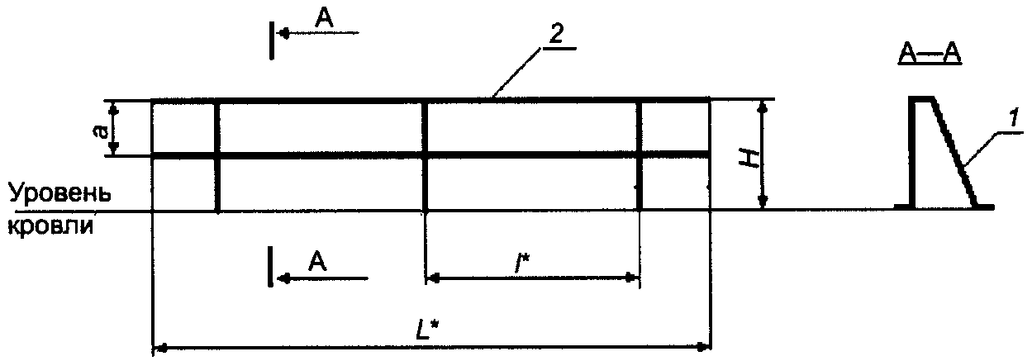

1 - вертикальный ограждающий элемент;
2 - горизонтальный ограждающий элемент

a, мм, не более | H, мм, не менее | H₁, мм, не менее
300 | 600 | H₁ = 600 - h

Материал изготовления
вертикальный ограждающий элемент - (приложение №2 к ТЗ);
горизонтальный ограждающий элемент- (приложение №2 к ТЗ);

2.2 Конструкции ограждения кровли (в дальнейшем - конструкции) должны изготавливаться в соответствии с требованиями ГОСТ Р 53254, ГОСТ 23118, ГОСТ 25772 и СП 70.13330 по рабочим чертежам.
2.3 Размещение и монтаж конструкций должны производиться в соответствии с требованиями ГОСТ 23118, СП 70.13330.
2.4 Сварные швы конструкций должны соответствовать ГОСТ 5264 и СП 70.13330. Монтажные стыки элементов конструкций не должны иметь острых выступов, кромок и заусенцев. На поверхности конструкций не должно быть окалины и ржавчины.
2.5 Конструкции должны быть огрунтованы и окрашены в соответствии с требованиями ГОСТ 9.032 и СП 28.13330. Класс покрытия не ниже пятого.
2.6 Элементы конструкций должны быть надежно присоединены друг к другу, а конструкции в целом надежно прикреплены к стенам и кровле здания. Наличие трещин в стенах и разрывы металла не допускаются.
2.7 Участки ограждения кровли подлежат испытаниям при приемке после проведения ремонтных работ.
2.8 Ограждения кровли здания должны выдерживать нагрузку величиной 0,54 кН (54 кгс), приложенную горизонтально.
2.9 Прочность ограждения кровли здания проверяется путем прикладывания горизонтальной нагрузки 0,54 кН (54 кгс) в точках.
Нагрузка удерживается в течение 2 мин. После снятия нагрузки остаточной деформации и нарушения целостности конструкции быть не должно.
2.10 Результаты испытаний ограждений кровли, установленных на здании, считаются удовлетворительными, если они соответствуют требованиям ГОСТ Р 53254.
2.11 По результатам испытаний Подрядчик составляет протокол испытаний ограждения кровли здания (Приложение 1к техническому заданию).

3. Требования безопасности.
3.1 При производстве работ Подрядчик должен выполнять требования безопасности в соответствии с правилами по охране труда в строительстве, правилами по охране труда при работе на высоте, правилами электробезопасности и правилами противопожарного режима.

4. Гарантийные обязательства.
4.1 Гарантия:
- гарантия на работы 5 (пять) лет с даты подписания Сторонами УПД.
4.2 При обнаружении в период гарантийного срока недостатков или дефектов Подрядчик (в случае, если не докажет отсутствие своей вины) обязан устранить их за свой счет в сроки, согласованные Сторонами и зафиксированные в акте с перечнем выявленных недостатков и сроком их устранения. Гарантийный срок в этом случае соответственно продлевается на период устранения дефектов.
4.3 Гарантийные обязательства включают в себя:
-приезд представителя Подрядчика к Заказчику в течение суток после получения заявки по телефону или по электронной почте, указанные в Договоре.
-устранение дефектов в предварительно согласованные сроки, но не позднее 7 дней после приезда представителя Подрядчика.
Гарантийный срок в этом случае соответственно продлевается на период устранения дефектов.
Фотографии кровли предоставлены в справочных целях:
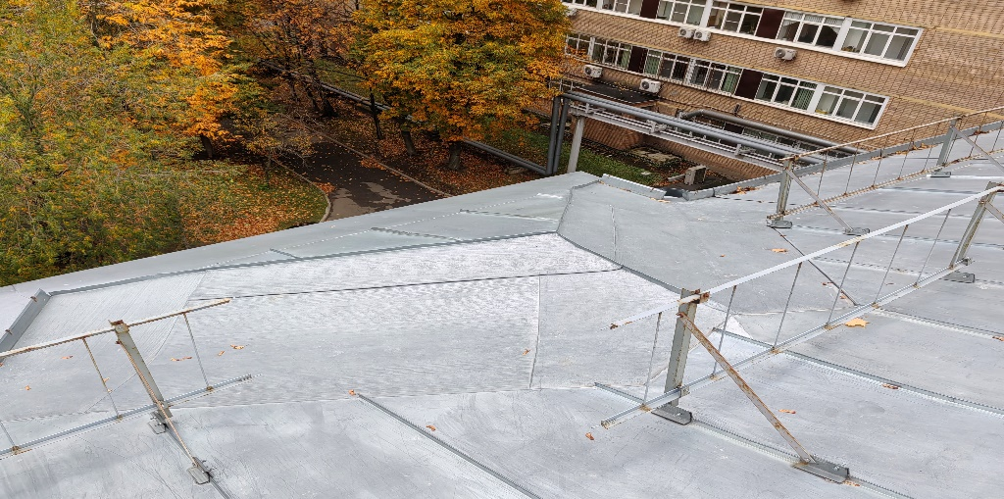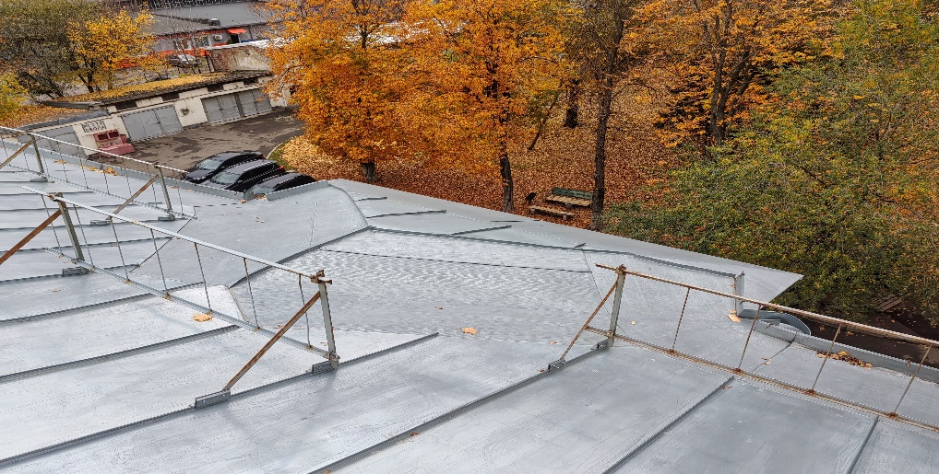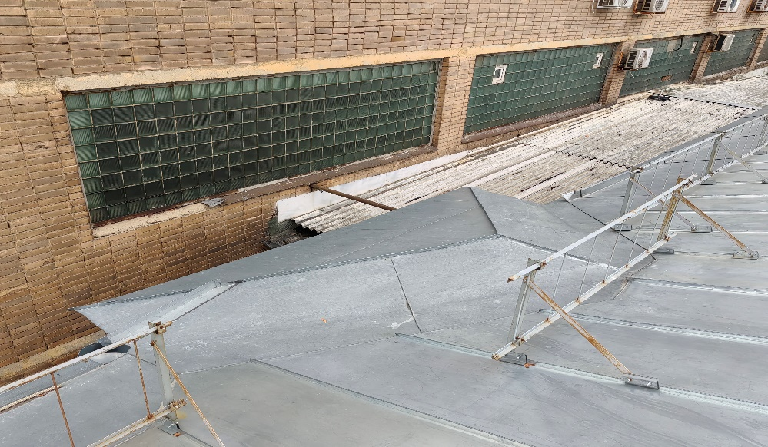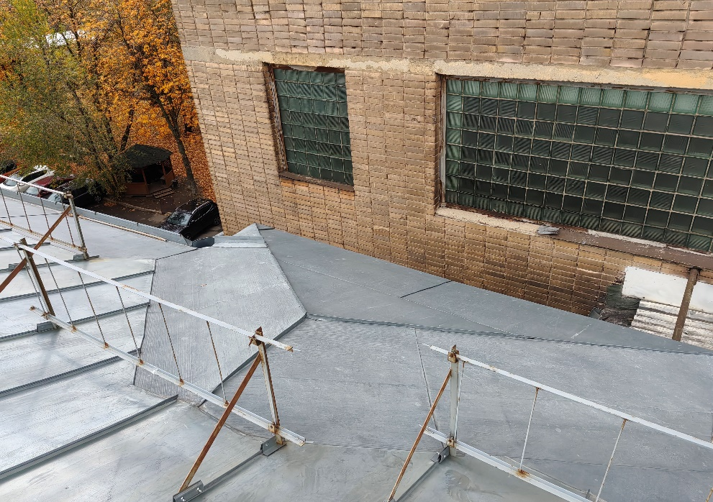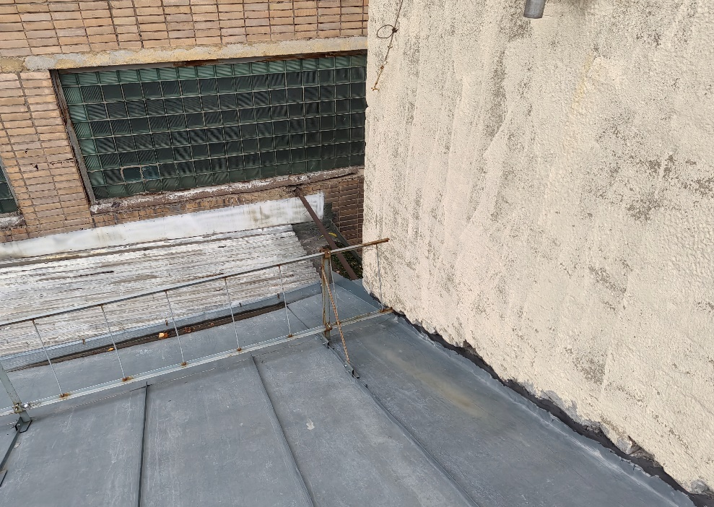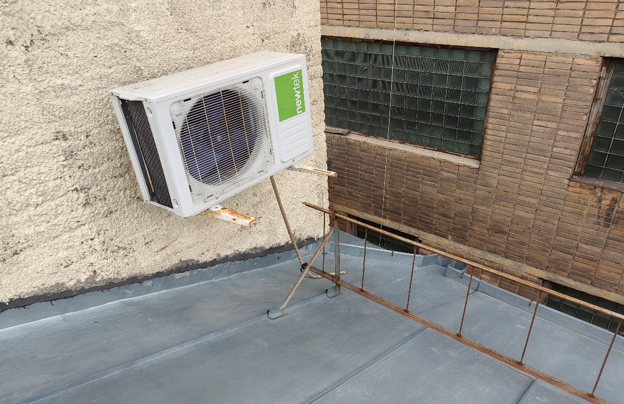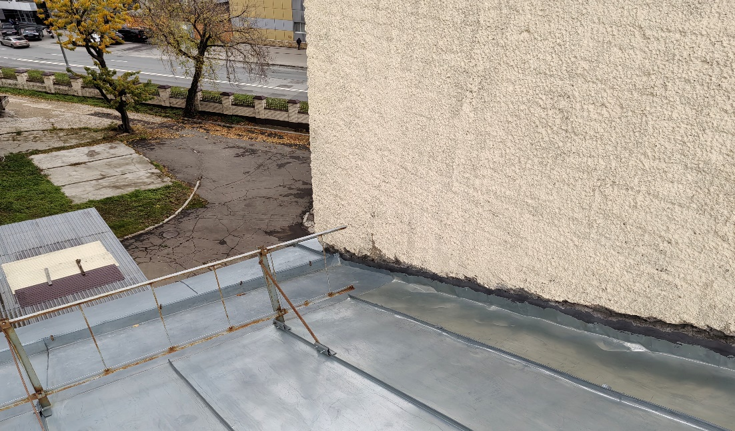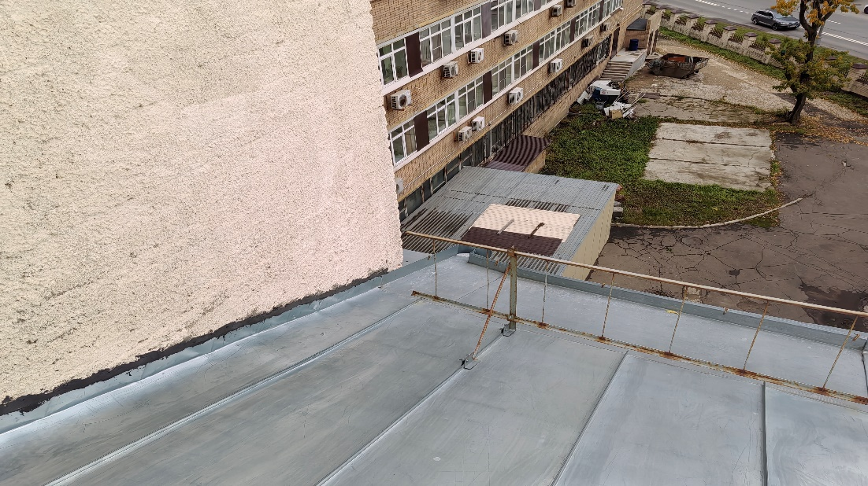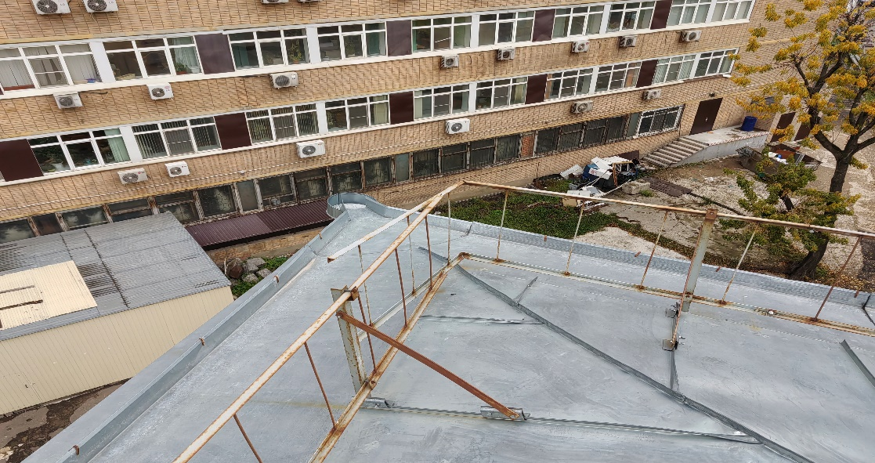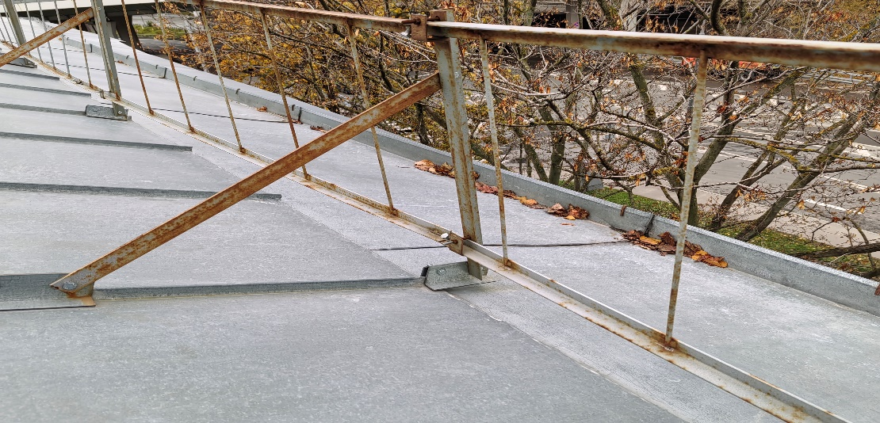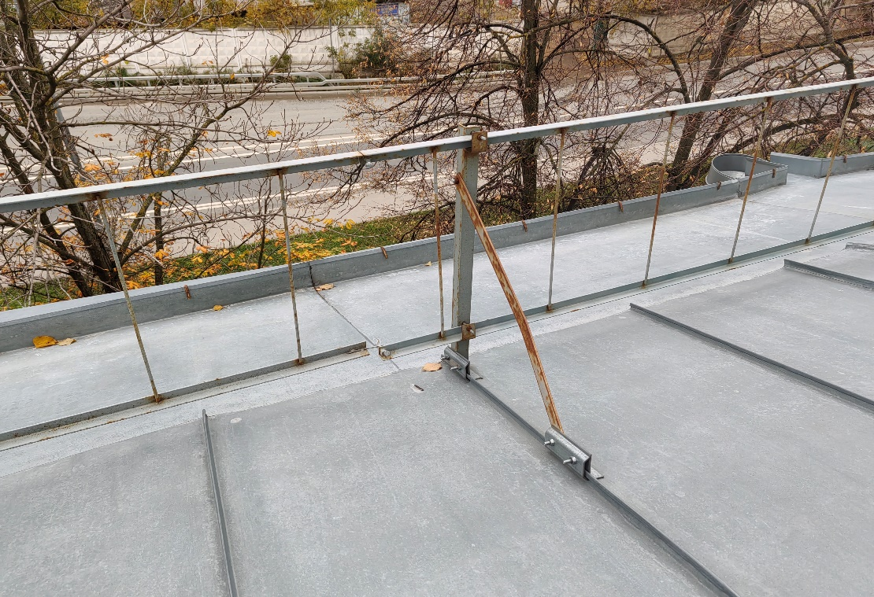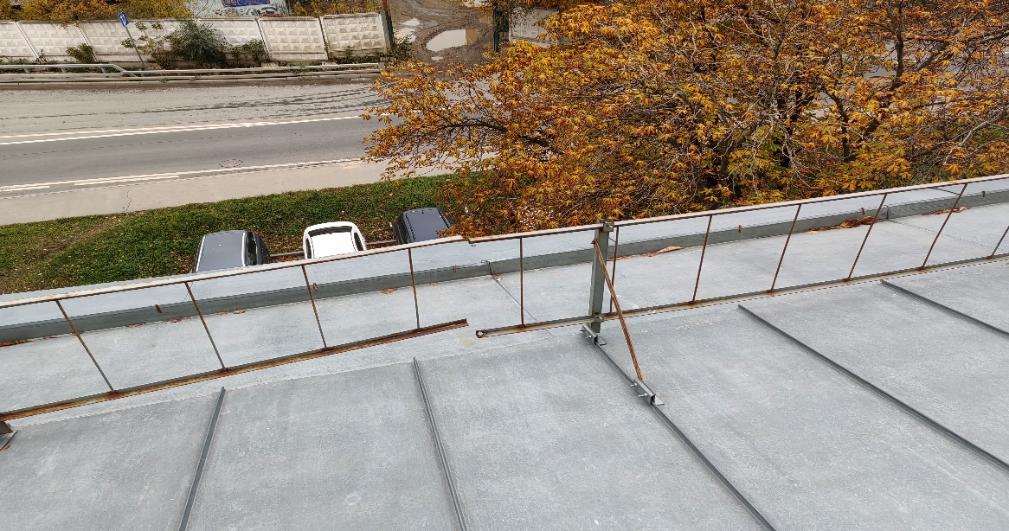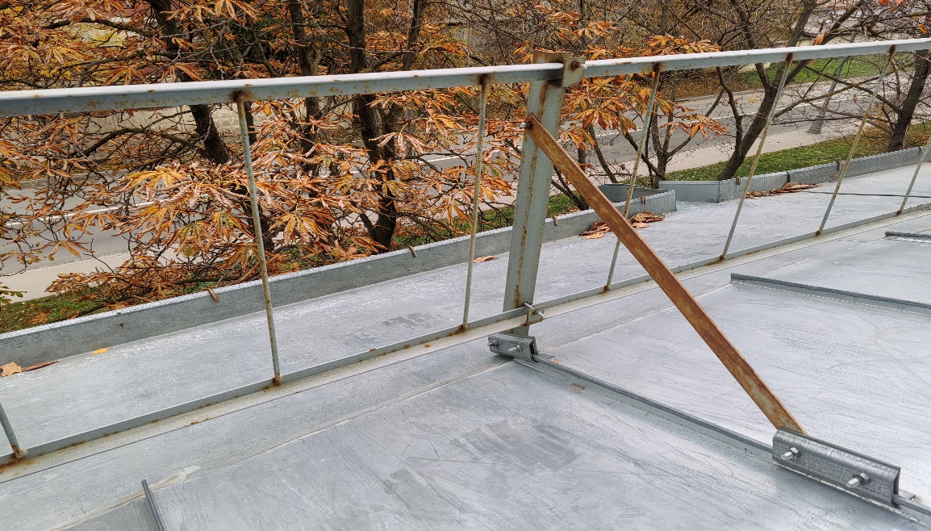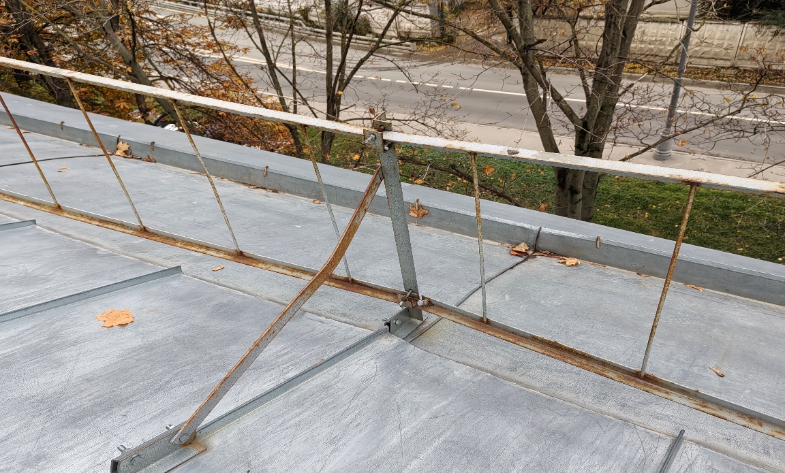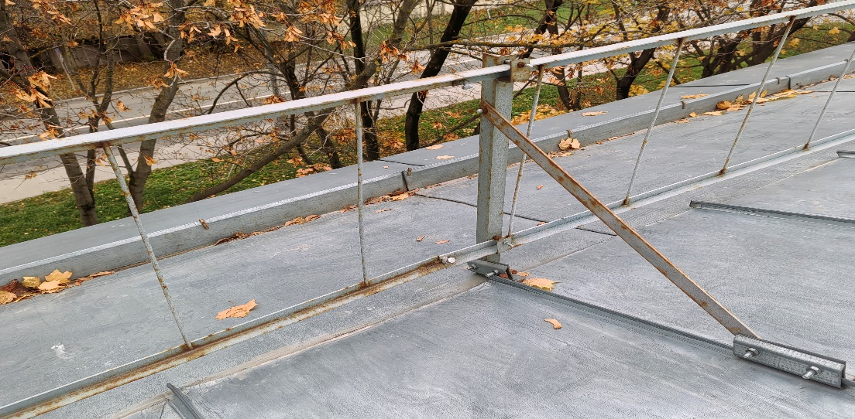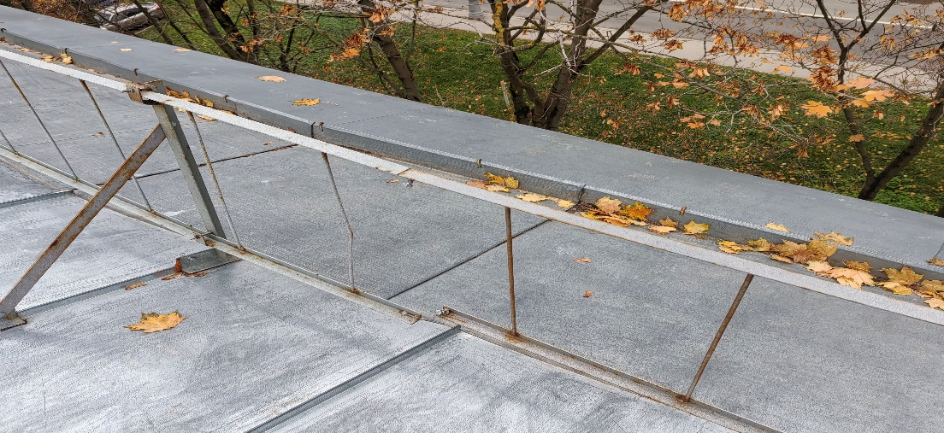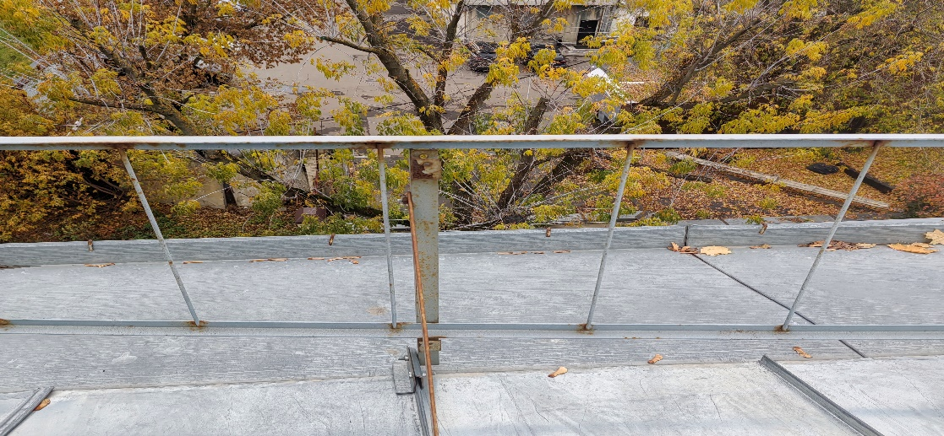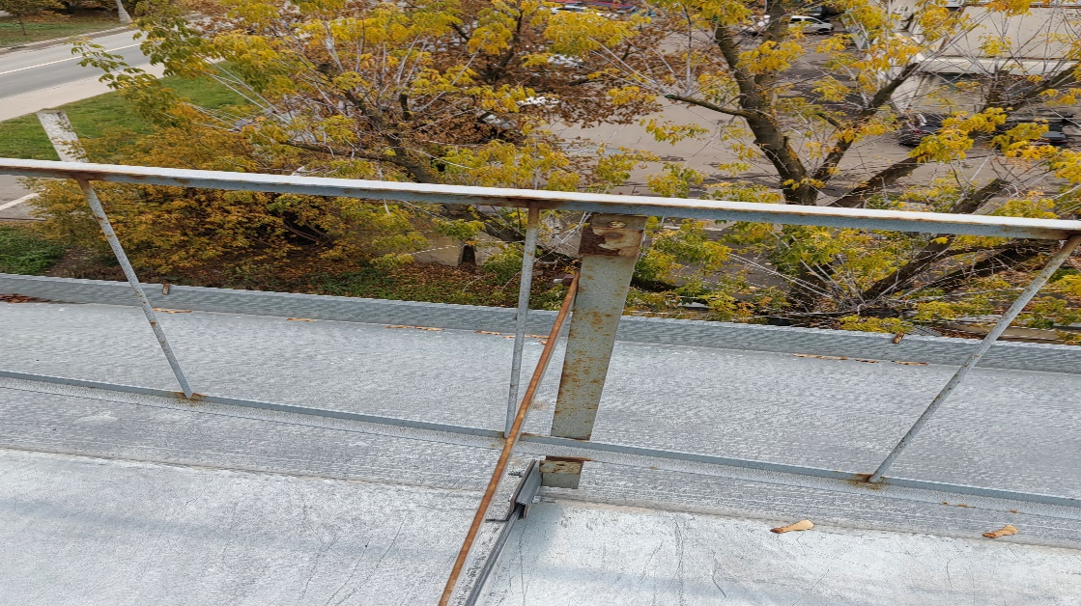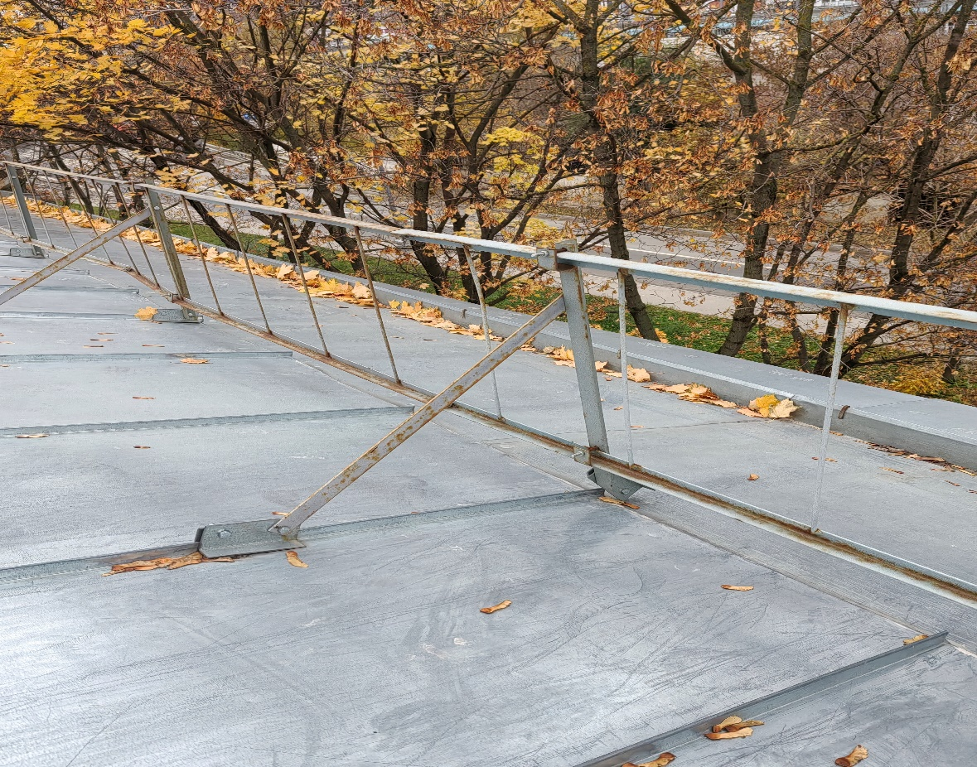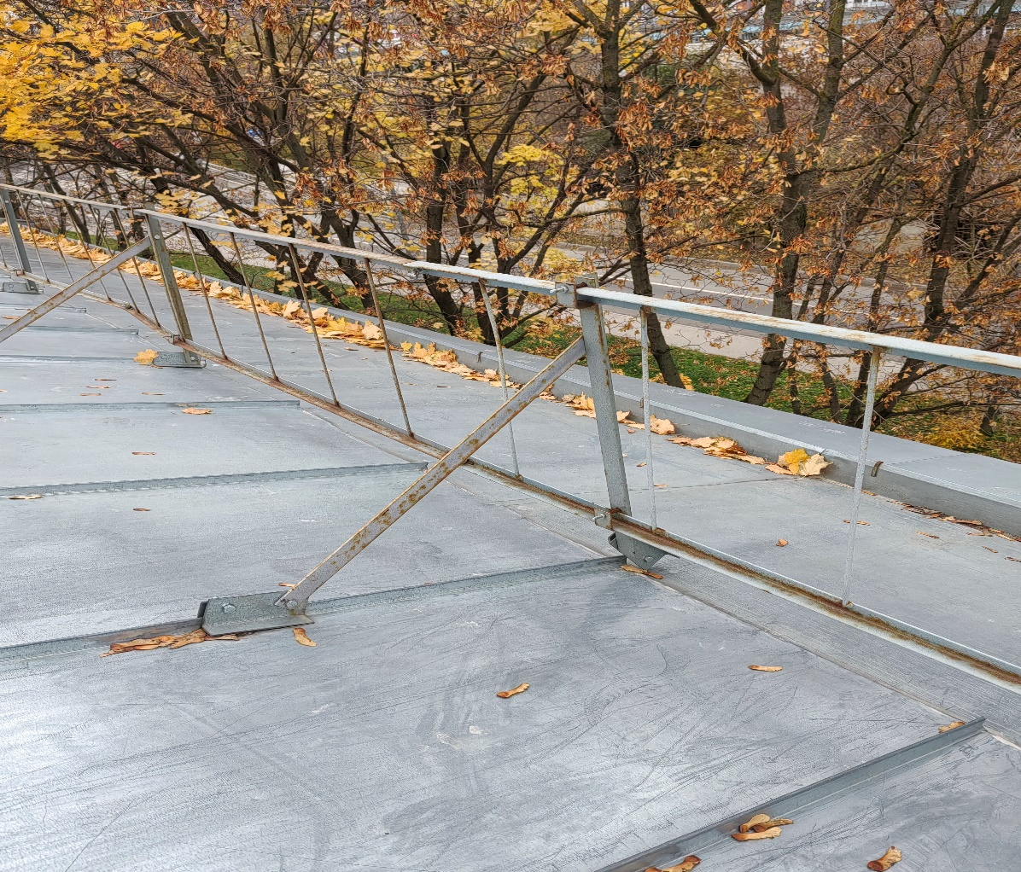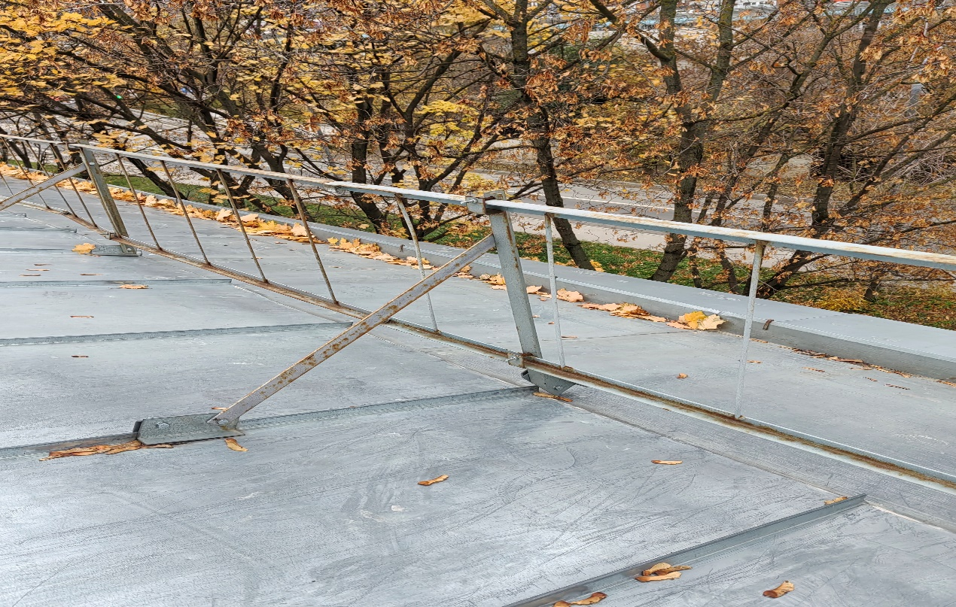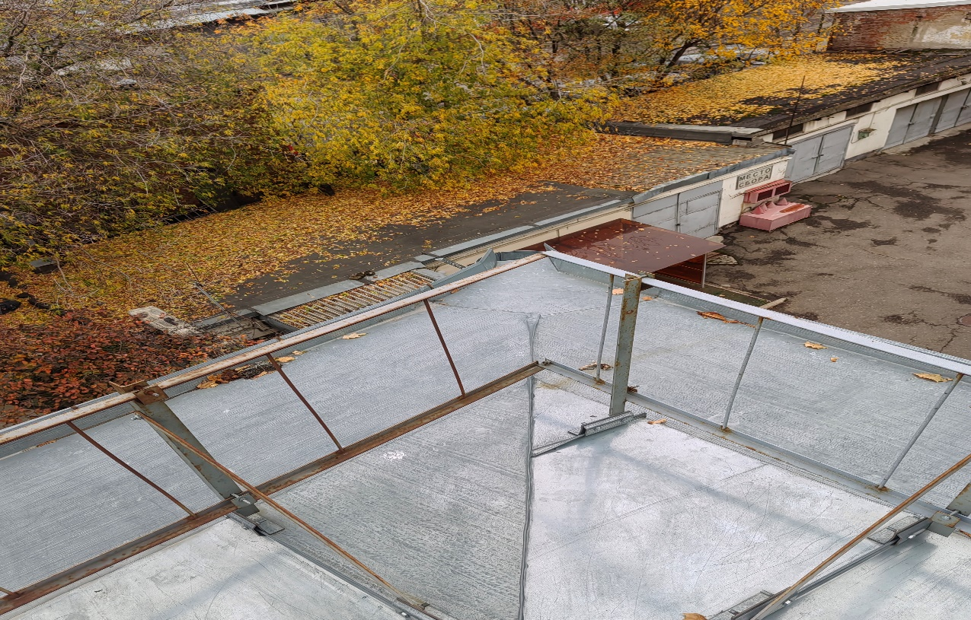

От ЗАКАЗЧИКА  Генеральный директор  ФГБУ «Росгеолфонд»  ______________________/Д.Б. Аракчеев/  М.П. (при наличии)  « ____»_________ _________ 202 _г. | От ПОДРЯДЧИКА  _____________________/______________/  М.П. (при наличии)  « ____» __________ _____________ 202 _г.

Приложение 1
к Техническому заданию
к Договору №_____ от
«__» ____________ 2026 г.

ПРОТОКОЛ ИСПЫТАНИЙ №

"_____" _______________ 20__ г.

1. ____________________________________________________________________
(наименование испытываемого объекта)
2. ____________________________________________________________________
(характеристики испытываемого объекта: длина ограждения кровли (м))
___________________________________________________________________________

3. Условия проведения испытаний _______________________________________
4. Средства испытаний _________________________________________________
5. Визуальный осмотр ограждения _________________________________________
6. Расчет величины нагрузки на ограждение:

7. Результаты испытаний

№ п/п | Наименование испытываемого элемента | Количество испытываемых точек | Нагрузка, кН (кгс) | Результаты испытаний
1 | 2 | 3 | 4 | 5

8. Выводы по результатам испытаний:

Испытания проводили:

От ЗАКАЗЧИКА  Генеральный директор  ФГБУ «Росгеолофнд»  ______________________/Д.Б. Аракчеев/  М.П. (при наличии)  « ____»_________ _________ 202 _г. | От ПОДРЯДЧИКА  _____________________/______________/  М.П. (при наличии)  « ____» __________ _____________ 202 _г.

Приложение 2
к Техническому заданию
к Договору №_____ от
«__» ____________ 2026 г.

СПЕЦИФИКАЦИЯ
участков ограждения кровли

№  п/п | Размеры  участков ограждения кровли | Ко-во  шт. | Заполнение
1. | горизонтальный ограждающий элемент:  металлический уголок 25х25 – 1300х600  а - 500 | 6 | Пруток d 6мм  шаг 285 мм
2. | горизонтальный ограждающий элемент:  металлический уголок 25х25 – 650х600  a - 500 | 2 | Пруток d 6мм  шаг 285 мм

От ЗАКАЗЧИКА  Генеральный директор  ФГБУ «Росгеолфонд»  ______________________/Д.Б. Аракчеев/  М.П. (при наличии)  « ____»_________ _________ 202 _г. | От ПОДРЯДЧИКА  _____________________/______________/  М.П. (при наличии)  « ____» __________ _____________ 202 _г.

